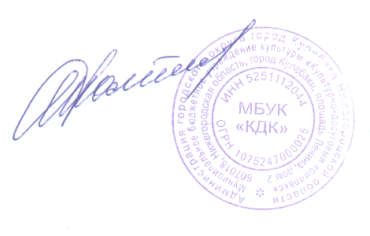
Утверждаю
Директор МБУК «КДК»
О.А. Томнова

Положение
о проведении VIII открытого городского конкурса чтецов
в рамках 80-летия со дня начала
Великой Отечественной войны 1941-1945 гг.
«Мы славим подвиг ваш великий!»
1. VIII открытый городской конкурс чтецов «Мы славим подвиг ваш великий!» проводится в рамках 80-летия со дня начала Великой Отечественной войны 1941-1945 гг.
2. Организаторами конкурса чтецов являются МБУК «Культурно-досуговый комплекс» и МБУК ЦБС городская библиотека №4.

Цели конкурса:
- Приобщение учащихся и молодежи к миру поэзии, ценностям русской культуры.
- Воспитание патриотизма и национального самосознания детей и молодежи.

Задачи:
- Формирование у подрастающего поколения нравственных основ личности;
- Формирование эстетического вкуса;
- Развитие личностных, нравственных, эстетических качеств школьников и молодежи;
- Привлечение участников конкурса к творческому процессу.

Время и место проведения конкурса:
Конкурс проводится 21-22 апреля 2021 г. в 14.00 часов в ДК им. Дубровских, в городской библиотеке №4.
Участники конкурса:
В конкурсе принимают участие учащиеся 1-11 классов средних образовательных школ города, участники от досуговых учреждений города (до 18 лет), студенты 1-2 курсов Кулебакского металлургического колледжа. Право распределения по номинациям остается за организаторами конкурса (по количеству заявок).
Условия конкурса:
Один конкурсант может принять участие только от одной организации.
Конкурсантом может быть выбрано для художественного чтения наизусть одно стихотворное произведение военной тематики.
Продолжительность выступления не более 5 минут.
Заявки на участие принимаются в письменном виде до 20 апреля 2021 года.
Участникам необходимо представить в письменной или электронной форме следующие данные:
1. Ф.И.О.; адрес участника, номер школы и класса или название организации; контактный телефон.
2. Название и авторов конкурсных произведений.
Порядок проведения конкурса:
Конкурсное прослушивание будет проходить в 2 дня – 21 и 22 апреля. Точную дату прослушивания определенной номинации организаторы конкурса сообщат 20 апреля, исходя из количества принятых заявок.
Критерии оценки мастерства:
1. Зрительское восприятие:
- внешний вид;
- жесты и мимика.
2. Слуховое восприятие:
- свобода звучания голоса;
- дикционная четкость;
- интонирование;
- культура произношения;
- темпо-ритмическое разнообразие.
3. Стиходействие:
- выход и уход со сцены;
- контакт и общение со зрителем;
- перспектива переживаемого чувства и степень эмоционального воздействия.

Победители конкурса будут отмечены дипломами лауреатов и подарками. Все участники конкурса награждаются дипломами за участие.

Адрес электронной почты для заявок: gorbiblio4@yandex.ru
Контактный телефон: 5-91-04 (библиотека),
8-950-623-14-98 (Светлана).
Приложение 1

Анкета-заявка
на участие в VIII открытом городском конкурсе чтецов
«Мы славим подвиг ваш великий!»

1. Ф.И. участника (для диплома)_______________________________________
2. Название и автор конкурсного произведения_______________________________________________________
__________________________________________________________________
3. Адрес участника__________________________________________________
4. Номер школы или название организации, класс ____________________________________________________________________________________________________________________________________
5. Контактный телефон______________________________________________

Руководитель ______________________________________________________

«___»_____________2021 г.

М.П.

